Gestione dei Fascicoli Elettronici senza richiesta on-line (Archivio Pratiche)
Consente ai professionisti di poter gestire le integrazioni ed i procedimenti post abilitativi per le pratiche presenti nel gestionale dell'ente prive del numero della Richiesta on-line, nello specifico le pratiche non create tramite il portale on-line. Possiamo trovare ad esempio: pratiche provenienti da un recupero dati, pratiche di Condoni inseriti in anni precedenti o pratiche da inserimenti manuali e/o da protocollo.
Dal portale Front Office dell'ente accedere alla sezione per la consultazione delle pratiche (Fig. 1 nell'esempio “Consultazione Domande) in corso e già inviate, cliccare il bottone “Archivio Pratiche” (Fig. 1) per accedere alla ricerca.
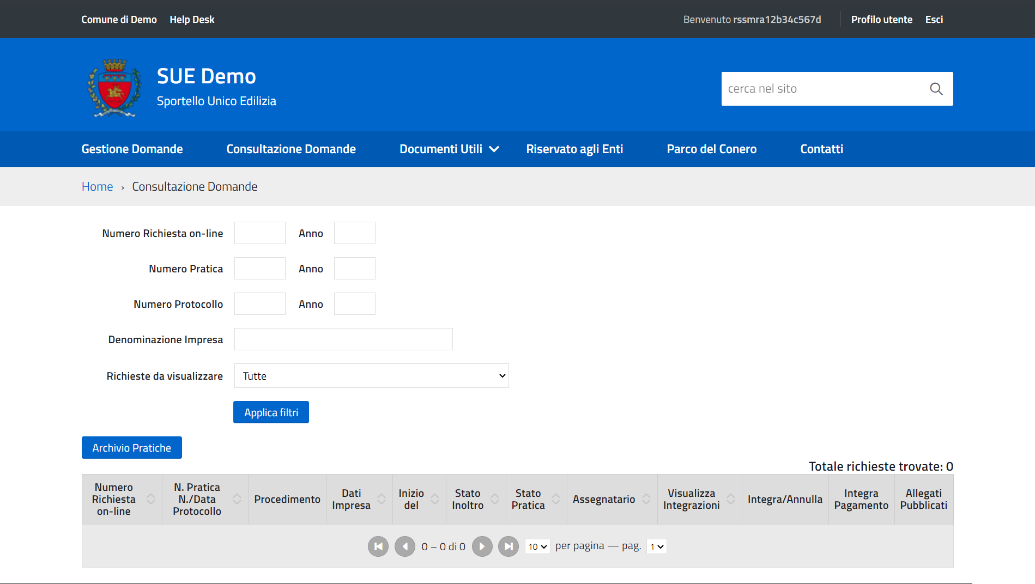
Fig. 1: Consultazione delle pratiche
La maschera visualizzata permette di utilizzare eventuali parametri per filtrare le pratiche estratte, se si desidera procedere con la ricerca di tutte le pratiche basterà cliccare direttamente il bottone [Ricerca].
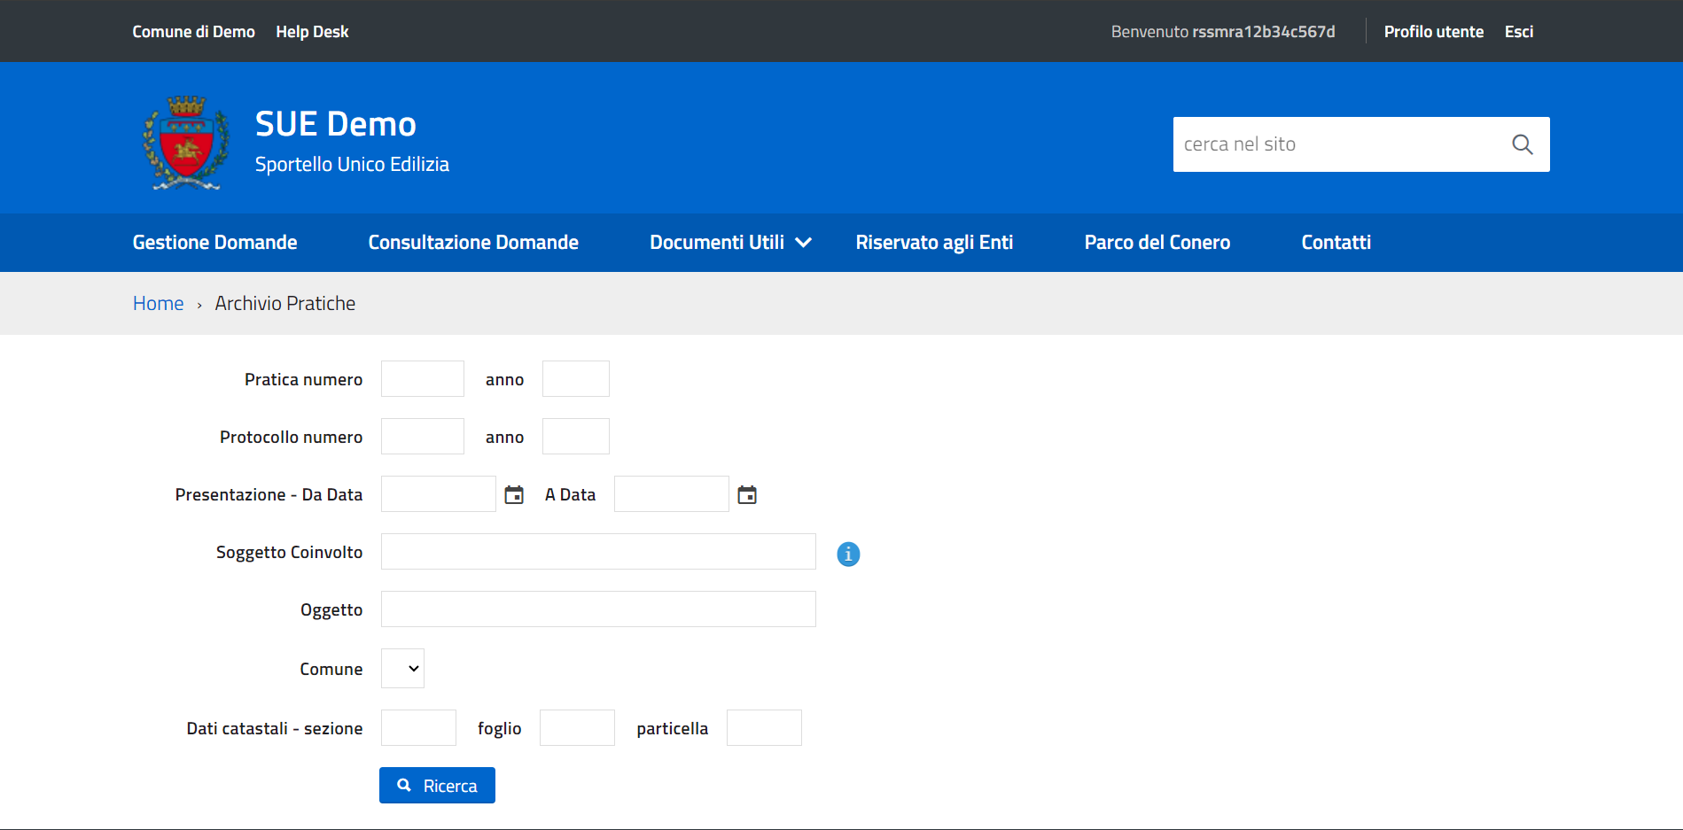
Fig. 2: Maschera di ricerca delle pratiche senza numero della richiesta on-line
Le pratiche senza numero della richiesta on-line estratte vengono elencate in una lista (Fig. 3)
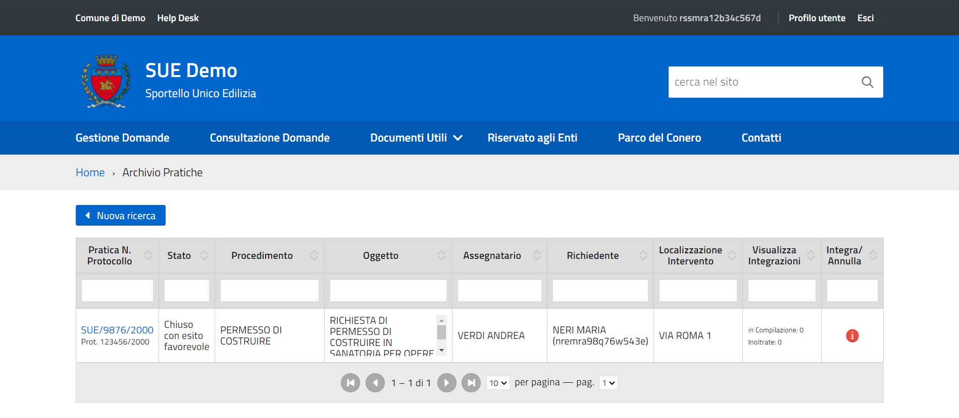
Fig. 3: Elenco delle pratiche senza numero della richiesta on-line estratte
Cliccare il link presente nella prima colonna “Pratica N. Protocollo” per consultare il dettaglio della pratica (Fig. 4) dove, oltre alle informazioni principali, sono presenti anche gli allegati.
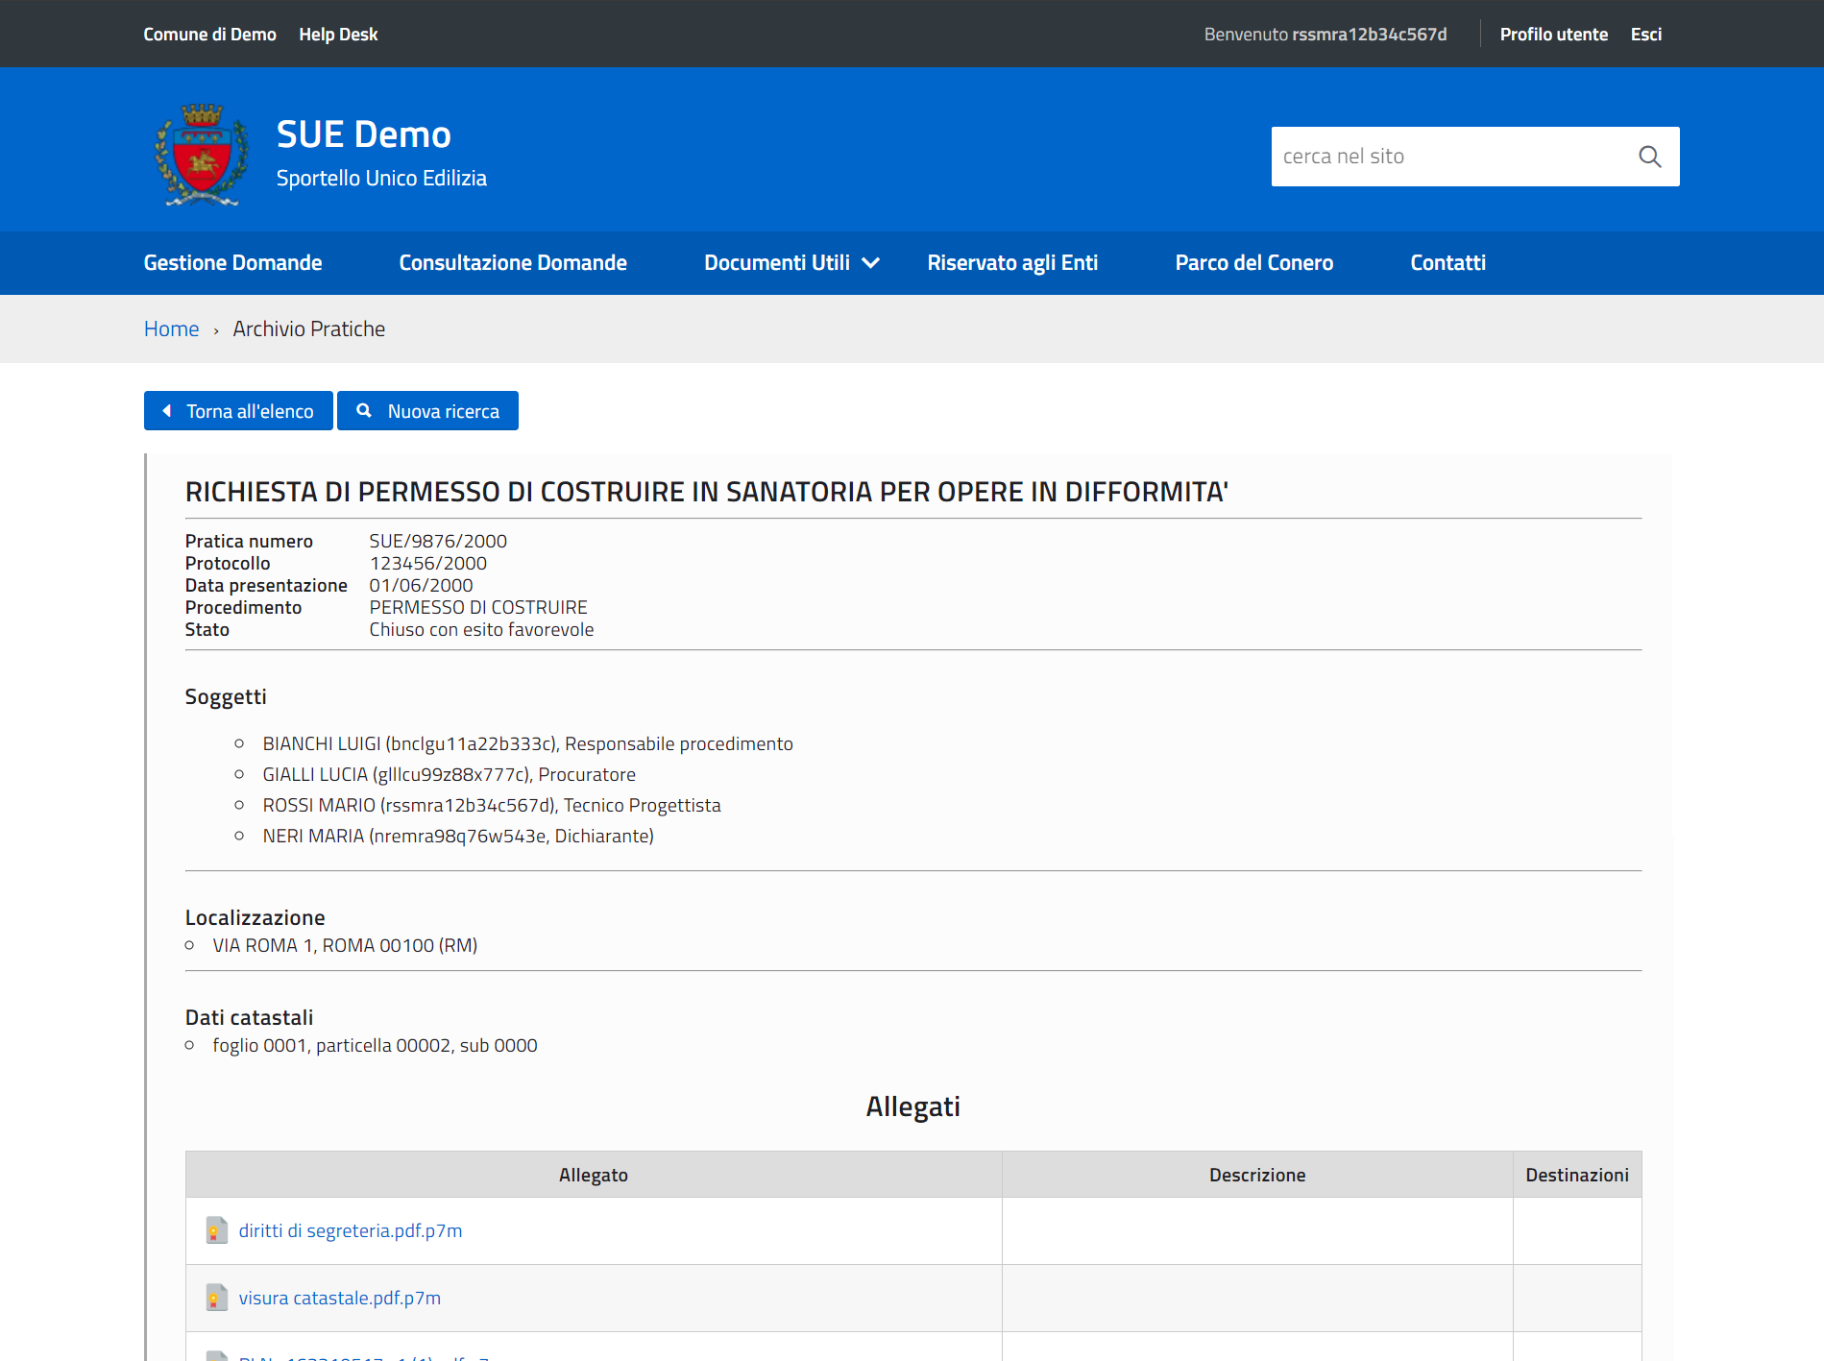
Fig. 4: Esempio di dettaglio della pratica senza numero della richiesta on-line
Cliccando il bottone con la “i” rossa (Fig. 3) è possibile procedere con l'iter per il procedimento di integrazione/annullamento pratica.
Lo stesso tipo di selezione è possibile farla anche partendo dalla sezione per la compilazione di un nuovo procedimento (Fig. 5 nell'esempio “Gestione Domande”),ad esempio un post abilitativo, quando si sceglie di collegare ad una pratica è possibile ricercare quest'ultima tramite il bottone con la lente di ingrandimento presente sulla destra del campo “Archivio Pratiche” (Fig 5).
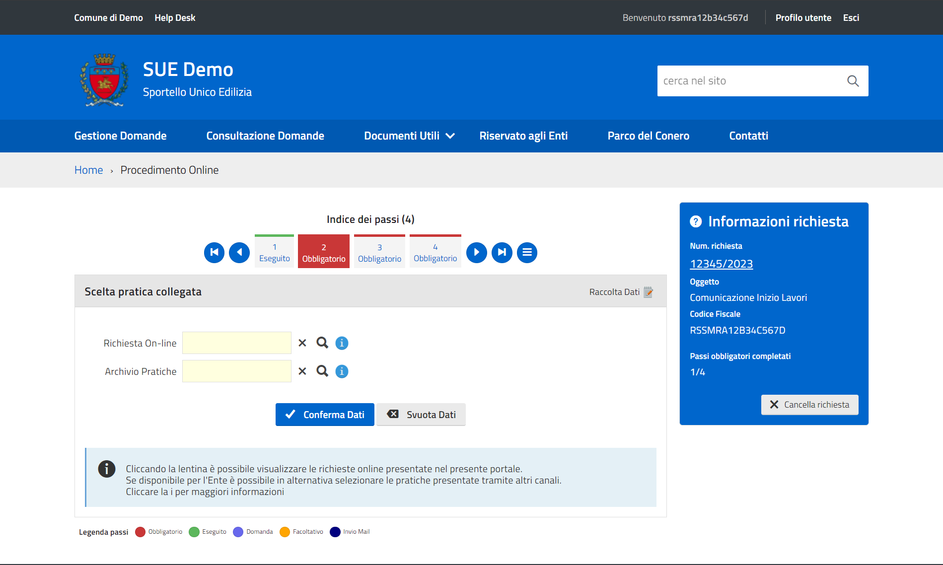
Fig. 5: Nuovo campo “Archivio Pratiche” con la possibilità di ricerca dei fascicoli elettronici senza richiesta on-line
Nella lista “Elenco Pratiche” vengono elencate tutte le pratiche, presenti nel gestionale dell'ente, che risultano senza numero della richiesta on-line e nelle quali, il codice fiscale di chi ha effettuato l'accesso, è associato ad una figura tra quelle autorizzate a questo tipo di operazione.
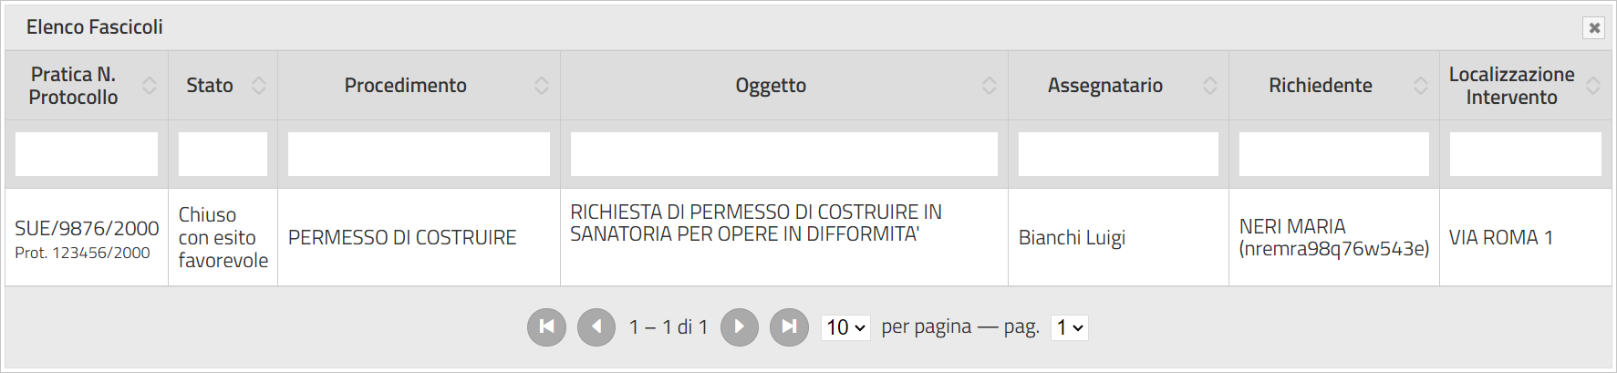
Fig. 6: Elenco delle pratiche senza numero della richiesta on-line
Per selezionare la pratica cliccare sopra alla riga desiderata, il numero della pratica viene riportato in automatico nel campo “Archivio pratiche”, per proseguire con il normale iter del procedimento cliccare il bottone [Conferma Dati] (Fig. 7).
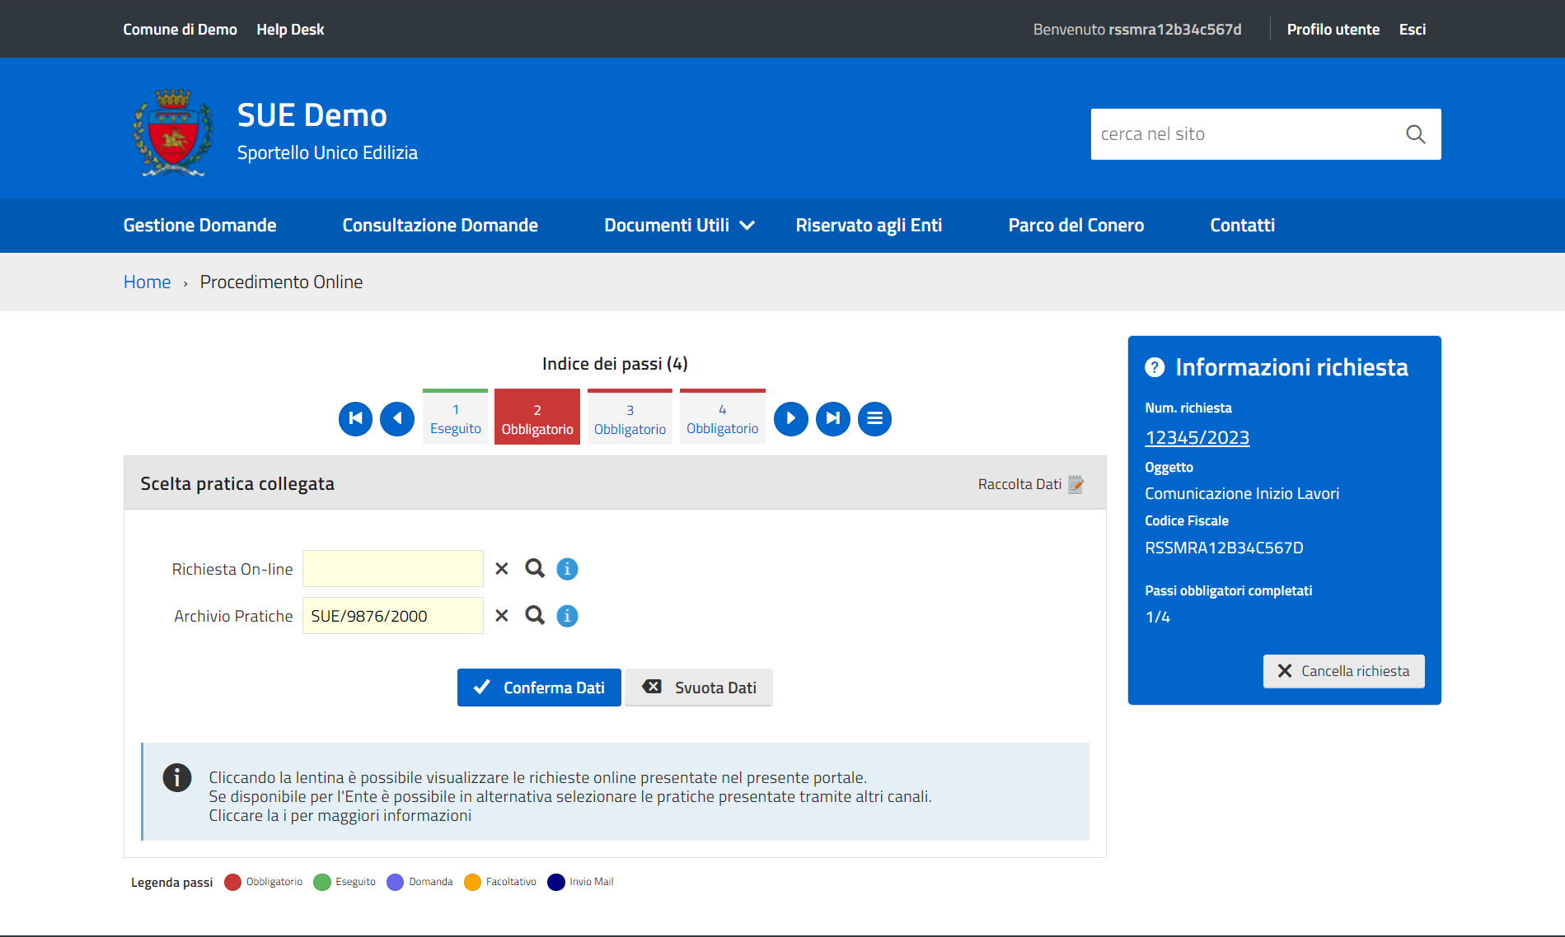
Fig. 7: Esempio di pratica selezionata

